DIOCESI DI TORTONA (AL)
Ufficio Catechistico
I TALENTI RITROVATI
Sussidio per l’accompagnamento di bambini e ragazzi nel cammino quaresimale
Anno 2018/B

Ragazzi! Ben ritrovati!
Questo sussidio vi aiuterà a vivere con più consapevolezza il cammino della quaresima, che, come sapete, ci conduce alla celebrazione della Pasqua del Signore.
Ma che cosa significherà mai il titolo: “I talenti ritrovati”?
Semplice: Dio ha affidato, a ciascuno di noi, tanti doni (talenti), affinché li mettessimo a disposizione degli altri e in tal modo li facessimo fruttificare.
Un talento tenuto nascosto è sprecato!
Riscopriamo allora, illuminati dal vangelo, quali sono quei talenti che abbiamo dimenticato di avere oppure che abbiamo sotterrato o ai cui non abbiamo dato valore. Facciamo questo lavoro nel nostro il cuore!
Un impegno di carità, poi, che vi proponiamo, è di sostenere l’iniziativa missionaria curata dall’associazione diocesana “Un chicco per Emdibir”, un villaggio dell’Etiopia. Con un piccolissimo gesto, potrete davvero fare tanto per risolvere problemi di malnutrizione ancora presenti in quella terra africana.
Chissà quei centesimi rimasti in fondo alle tasche, o in fondo al cassetto, o in qualche altro angolo della casa… Se tutti andiamo a scovarli e li mettiamo insieme, potremo fare un bel dono a quei nostri fratelli in difficoltà.
In chiesa troverete un apposito contenitore, preparato dalle catechiste, per raccogliere le monetine ritrovate. Alla Messa domenicale potrete, quindi, inserire anche le vostre e, in tal modo, non rimarranno più senza valore in un angolino, ma verranno moltiplicate e contribuiranno a fare tanto bene a persone meno fortunate di noi.
Coraggio! Buon cammino a tutti!

don Fabrizio, don Massimo e l’équipe

I DOMENICA DI QUARESIMA
“CONVERSIONE”
Dal Vangelo secondo Marco (1, 12 – 15)
In quel tempo, lo Spirito sospinse Gesù nel deserto e, nel deserto, rimase quaranta giorni, tentato da satana. Stava con le bestie selvatiche e gli angeli lo servivano.
Dopo che Giovanni fu arrestato, Gesù andò nella Galilea, proclamando il vangelo di Dio e diceva: “Il tempo è compiuto e il regno di Dio è vicino; convertitevi e credete nel vangelo”.

***
Per i bambini

- So affrontare le tentazioni quotidiane per vivere una vita buona e bella, aperta alla luce del Vangelo?
- Scopro, nelle mie giornate, che Gesù solo è la mia pace?

PREGHIERA
Signore, rendici lettori del tuo Vangelo, capaci di rinnovare il nostro cuore e la nostra vita, guardando gli altri come fratelli.

TALENTO SPIRITUALE
Troverò il tempo per ricordare, nella preghiera, un amico in difficoltà.

Per i ragazzi

COMMENTO AL VANGELO
Marco racchiude in una sola frase l'esperienza che Gesù fa del deserto, nell'aspra solitudine che esso comporta; e nella quale si affaccia la tentazione, quella originaria, che è il rischio esaltante della scelta fondamentale autonoma, quel meccanismo grandioso, ma carico di incognite, che è la libertà, vissuta senza riferimento a Dio, anzi, in alternativa a Lui. Gesù, nella solitudine, di fronte al Padre, sollecitato dalle proposte del tentatore, prende coscienza del suo destino di uomo, e della missione di Figlio; è, lui il Messia promesso, colui che dovrà riconciliare l'umanità al Padre, ma dovrà anche pagarne il prezzo, come 'agnello' del riscatto, ed accetta il progetto salvifico del Padre. Il percorso di questo tempo di quaresima ci prepara a vivere la grazia del Risorto e il dono dello Spirito; perciò è tempo di silenzio e di ascolto, tempo di solitudine e di accoglienza, tempo di contemplazione del Mistero, e tempo di preghiera più intensa.

PREGHIERA
Con te veniamo nel deserto: è il tempo della fedeltà.
Tu sai le nostre debolezze, oppressi dalla povertà.
Misericordia e perdono: in te la vera libertà.
Amen.

TALENTO SPIRITUALE
In questa settimana mi impegno a trovare un piccolo momento di silenzio durante ogni giornata per dire una preghiera vera e che viene dal cuore.

Per tutti

TALENTO MATERIALE
Dono una monetina ritrovata per Emdibir.

II DOMENICA DI QUARESIMA
“SPLENDORE”
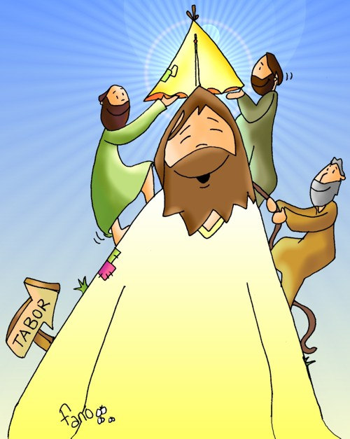
Dal Vangelo secondo Marco (9, 2-10)
In quel tempo, Gesù prese con sé Pietro, Giacomo e Giovanni e li condusse su un alto monte, in disparte, loro soli. Fu trasfigurato davanti a loro e le sue vesti divennero splendenti, bianchissime: nessun lavandaio sulla terra potrebbe renderle così bianche. E apparvero loro Elìa con Mosè e conversavano con Gesù.
Prendendo la parola, Pietro disse a Gesù: “Rabbì, è bello per noi essere qui; facciamo tre capanne, una per te, una per Mosè e una per Elìa”. Non sapeva, infatti, che cosa dire, perché erano spaventati. Venne una nube che li coprì con la sua ombra e dalla nube uscì una voce: “Questi è il Figlio mio, l’amato: ascoltatelo!”. E improvvisamente, guardandosi attorno, non videro più nessuno, se non Gesù solo, con loro. Mentre scendevano dal monte, ordinò loro di non raccontare ad alcuno ciò che avevano visto, se non dopo che il Figlio dell’uomo fosse risorto dai morti. Ed essi tennero tra loro cosa, chiedendosi che cosa volesse dire risorgere dai morti.

***
Per i bambini
- Ascolto il Signore, che mi invita a non avere paura e a fidarmi di Lui?
- Faccio spazio alla voce di Gesù, che parla alla mia coscienza?
PREGHIERA
Signore, concedici la gioia della tua dolce amicizia, non farci mancare la tua guida sicura.

TALENTO SPIRITUALE
Durante la settimana voglio trovare il tempo per parlare a Gesù, in chiesa, davanti al tabernacolo.
Per i ragazzi

COMMENTO AL VANGELO
L'annuncio della passione sommerse i discepoli in una profonda crisi. Loro si trovavano in mezzo ai poveri, ma nella loro testa c'era confusione, persi com'erano nella propaganda del governo e nella religione ufficiale dell'epoca (Mc 8,15). La religione ufficiale insegnava che il Messia sarebbe stato glorioso e vittorioso! Ed è per questo che Pietro reagisce con molta forza contro la croce (Mc 8,32). Un condannato alla morte di croce non poteva essere il Messia, anzi, secondo la legge di Dio, doveva essere considerato come un "maledetto da Dio" (Dt 21,22-23). Dinanzi a ciò, l'esperienza della trasfigurazione di Gesù poteva aiutare i discepoli a superare il trauma della croce. Infatti, nella trasfigurazione, Gesù appare nella gloria, e parla con Mosè e con Elia della sua Passione e Morte (Lc 9,31). Il cammino della gloria passa quindi per la croce.

PREGHIERA
Parla, Signore Gesù,
parla al mio cuore
e sciogli ogni suo gelido blocco.
Figlio amato, che per noi offri la tua vita,
parlaci e indicaci vie di vita.
Parola che ha dato la vita al mondo,
parlaci e accompagnaci lungo sentieri
di salvezza, riconciliazione, dono.
Amen.

TALENTO SPIRITUALE
In questa settimana mi impegno a non andare in crisi per cose che in realtà si possono risolvere con serenità e calma.

Per tutti

TALENTO MATERIALE
Dono una monetina ritrovata per Emdibir.

III DOMENICA DI QUARESIMA
“COERENZA”
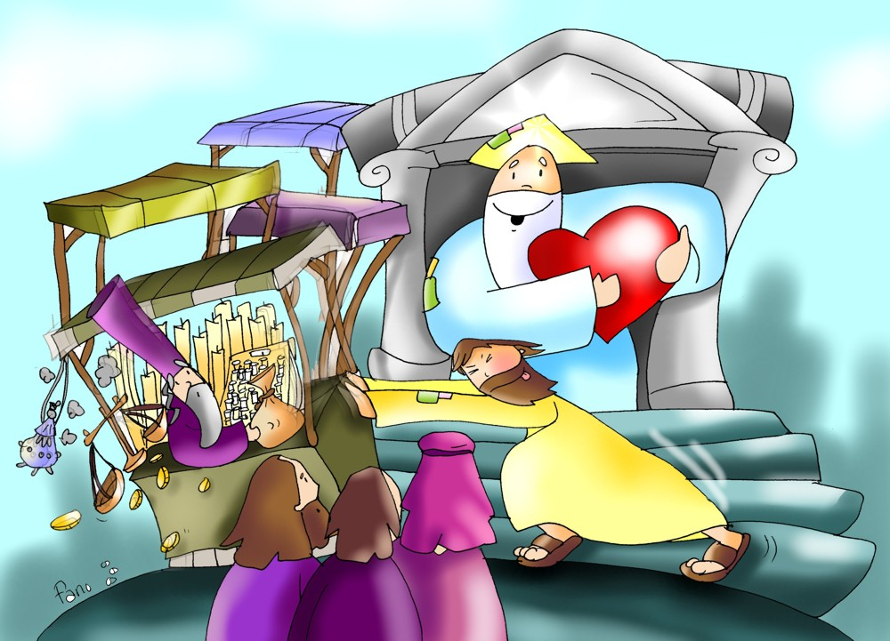
Dal Vangelo secondo Giovanni (2, 13 - 25)
Si avvicinava intanto la Pasqua dei Giudei e Gesù salì a Gerusalemme. Trovò nel tempio gente che vendeva buoi, pecore e colombe, e i cambiavalute seduti al banco. Fatta allora una sferza di cordicelle, scacciò tutti fuori del tempio con le pecore e i buoi; gettò a terra il denaro dei cambiavalute e ne rovesciò i banchi e ai venditori di colombe disse: «Portate via queste cose e non fate della casa del Padre mio un luogo di mercato». I discepoli si ricordarono che sta scritto: Lo zelo per la tua casa mi divora. Allora i Giudei presero la parola e gli dissero: «Quale segno ci mostri per fare queste cose?». Rispose loro Gesù: «Distruggete questo tempio e in tre giorni lo farò risorgere». Gli dissero allora i Giudei: «Questo tempio è stato costruito in quarantasei anni e tu in tre giorni lo farai risorgere?». Ma egli parlava del tempio del suo corpo. Quando poi fu risuscitato dai morti, i suoi discepoli si ricordarono che aveva detto questo, e credettero alla Scrittura e alla parola detta da Gesù.
Mentre era a Gerusalemme per la Pasqua, durante la festa molti, vedendo i segni che faceva, credettero nel suo nome. Gesù però non si confidava con loro, perché conosceva tutti e non aveva bisogno che qualcuno gli desse testimonianza sull’uomo, egli infatti conosceva quello che c'è nell’uomo.

***

Per i bambini

- Prego Gesù, sapendo che solo attraverso di Lui le mie parole salgono a Dio Padre?
- Leggendo il Vangelo imparo a condividere i pensieri e i sentimenti di Gesù?

PREGHIERA
Voglio essere fedele alla tua amicizia e accogliere la tua Parola nel mio cuore.

TALENTO SPIRITUALE
Rileggerò il Vangelo di oggi per conoscere meglio il messaggio di Gesù.

Per i ragazzi

COMMENTO AL VANGELO
É Cristo risorto il vero tempio di Dio, il segno grande della sua Presenza tra gli uomini e nella loro Storia; lo ripete con chiarezza e forza Paolo, nella seconda lettura di questa domenica: "... Fratelli, mentre i Giudei chiedono i miracoli e i Greci cercano la sapienza, noi predichiamo Cristo crocifisso, scandalo per i Giudei, stoltezza per i pagani; ma per coloro che sono chiamati, sia Giudei che Greci, predichiamo Cristo potenza di Dio e sapienza di Dio. Perché ciò che è stoltezza di Dio è più sapiente degli uomini, e ciò che è debolezza di Dio è più forte degli uomini (Cor.1,22-25). É la verità che professiamo e proclamiamo, quanti, battezzati nel Suo nome, in Lui siamo anche divenuti pietre vive del nuovo, indistruttibile tempio.

PREGHIERA
Signore nostro Dio, santo è il tuo nome; piega i nostri cuori ai tuoi comandamenti e donaci la sapienza della croce, perché, liberati dal peccato, che ci chiude nel nostro egoismo, ci apriamo al dono dello Spirito per diventare tempio vivo del tuo amore. Amen.

TALENTO SPIRITUALE
In questa settimana mi impegno a vedere con gli occhi di Gesù, che trovano cose grandi e belle in gesti piccoli e apparentemente insignificanti.

Per tutti

TALENTO MATERIALE
Dono una monetina ritrovata per Emdibir.

IV DOMENICA DI QUARESIMA
“LUCE”
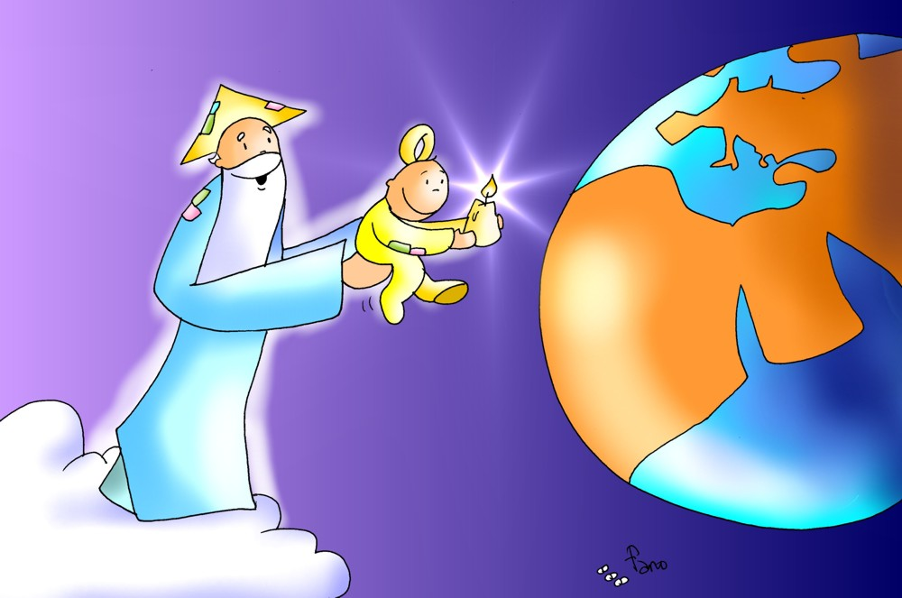
Dal Vangelo secondo Giovanni (3, 14-21)
In quel tempo Gesù disse a Nicodemo: “Come Mosè innalzò il serpente nel deserto, così bisogna che sia innalzato il Figlio dell'uomo, perché chiunque crede in lui abbia la vita eterna». Dio infatti ha tanto amato il mondo da dare il suo Figlio unigenito, perché chiunque crede in lui non muoia, ma abbia la vita eterna. Dio non ha mandato il Figlio nel mondo per giudicare il mondo, ma perché il mondo si salvi per mezzo di lui. Chi crede in lui non è condannato; ma chi non crede è già stato condannato, perché non ha creduto nel nome dell'unigenito Figlio di Dio. E il giudizio è questo: la luce è venuta nel mondo, ma gli uomini hanno amato più le tenebre che la luce, perché le loro opere erano malvagie. Chiunque infatti fa il male, odia la luce e non viene alla luce perché le sue opere non vengano riprovate. Invece chi opera la verità viene alla luce, perché appaia chiaramente che le sue opere sono state fatte in Dio.

***

Per i bambini
- Sento Dio vicino a me e imparo ad avere uno sguardo come il Suo sulle persone e sulle cose?
- Come chierichetto o come cantore metto a disposizione dell’Oratorio e della Parrocchia un po’ del mio tempo, per essere un giovane discepolo?

PREGHIERA
É bello sapere, o Dio, che mi ami di un amore che non conosce confini; è bello sapere che non sono mai solo!

TALENTO SPIRITUALE
Con le parole e con la vita voglio far conoscere a chi mi è vicino che tu sei nostro amico.
Per i ragazzi

COMMENTO AL VANGELO
Gesù è l'unico rivelatore delle cose del cielo. Egli, pur continuando ad avere la sua dimora nel Padre, si è fatto uomo per comunicare agli uomini la vita di Dio. Questo mistero di abbassamento e di rivelazione sarà compiuto sulla croce, quando Gesù sarà innalzato nella gloria, perché "chiunque crede in lui abbia la vita eterna" (v.15). Allora l'umanità potrà comprendere l'evento scandaloso e sconcertante della salvezza per mezzo della croce e guarire dal suo male, come gli ebrei un tempo nel deserto guarirono dai morsi dei serpenti velenosi guardando il serpente di bronzo che Mosè aveva fatto innalzare come segno di vita (Nm 21, 4-9). Anche allora tuttavia non era il serpente di bronzo che salvava, ma come scrive il libro della Sapienza, 17,7: "Chi si volgeva a guardarlo era salvato non da quel che vedeva, ma solo da te, salvatore di tutti". Bisogna sempre oltrepassare le apparenze del segno e guardare con fede alla misericordia e alla potenza di Dio. La salvezza è sottomettersi a Dio e rivolgere lo sguardo al Cristo crocifisso. Questo è il vero atto di fede che ci comunica la vita eterna (cfr Gv 19,37).

PREGHIERA
O Dio, che illumini ogni uomo che viene in questo mondo,
fa’ risplendere su di noi la luce del tuo volto,
perché i nostri pensieri siano sempre conformi alla tua sapienza
e possiamo amarti con cuore sincero. Amen.

TALENTO SPIRITUALE
In questa settimana mi impegno a fare qualche piccolo gesto che mi costa un sacrificio, ma lo faccio per il bene del mio prossimo e non per una ricompensa

Per tutti

TALENTO MATERIALE
Dono una monetina ritrovata per Emdibir.

V DOMENICA DI QUARESIMA
“SEQUELA”
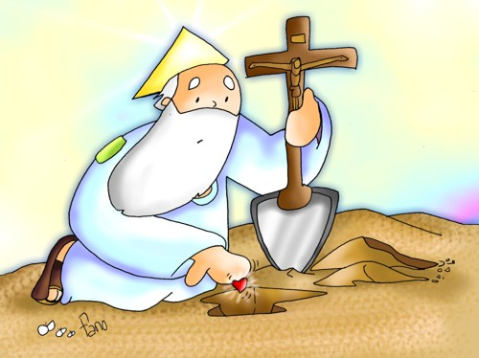
Dal Vangelo secondo Giovanni (12, 30-33)
In quel tempo, tra quelli che erano saliti per il culto durante la festa, c'erano anche alcuni Greci. Questi si avvicinarono a Filippo, che era di Betsàida di Galilea, e gli domandarono: «Signore, vogliamo vedere Gesù». Filippo andò a dirlo ad Andrea, e poi Andrea e Filippo andarono a dirlo a Gesù. Gesù rispose: «È venuta l'ora che il Figlio dell'uomo sia glorificato. In verità, in verità vi dico: se il chicco di grano caduto in terra non muore, rimane solo; se invece muore, produce molto frutto. Chi ama la propria vita la perde e chi odia la propria vita in questo mondo la conserverà per la vita eterna. Se uno mi vuole servire mi segua, e dove sono io, là sarà anche il mio servitore. Se uno serve me, il Padre lo onorerà. Adesso l'anima mia è turbata; che cosa dirò? Padre, salvami da quest'ora? Ma proprio per questo sono giunto a quest'ora! Padre, glorifica il tuo nome». Venne allora una voce dal cielo: «L'ho glorificato e lo glorificherò ancora!».
La folla che era presente e aveva udito diceva che era stato un tuono. Altri dicevano: «Un angelo gli ha parlato». Rispose Gesù: «Questa voce non è venuta per me, ma per voi. Ora è il giudizio di questo mondo; ora il principe di questo mondo sarà gettato fuori. Io, quando sarò innalzato da terra, attirerò tutti a me». Diceva questo per indicare di quale morte doveva morire.
***

Per i bambini

- So ascoltare e condividere le piccole sofferenze dei miei amici e dei compagni di scuola, anche nell’indifferenza generale?
- So di essere anch’io un “chicco di frumento”, che piano piano dà vita ad una pianta e può offrire frutti di bene al mondo?

PREGHIERA
Signore, tu “scommetti” su di me: io mi fido della tua parola e credo a ciò che hai promesso.

TALENTO SPIRITUALE
Con una preghiera dimostrerò di essere grato al Signore per i suoi doni che quotidianamente mi raggiungono.

Per i ragazzi

COMMENTO AL VANGELO
É Cristo risorto il vero tempio di Dio, il segno grande della sua Presenza tra gli uomini e nella loro storia; lo ripete con chiarezza e forza Paolo, nella seconda lettura di questa domenica: "… Fratelli, mentre i Giudei chiedono i miracoli e i Greci cercano la sapienza, noi predichiamo Cristo crocifisso, scandalo per i Giudei, stoltezza per i pagani; ma per coloro che sono chiamati, sia Giudei che Greci, predichiamo Cristo potenza di Dio e sapienza di Dio. Perché ciò che è stoltezza di Dio è più sapiente degli uomini, e ciò che è debolezza di Dio è più forte degli uomini. (Cor.1,22-25) É la verità che professiamo e proclamiamo, quanti, battezzati nel Suo nome, in Lui siamo anche divenuti pietre vive del nuovo, indistruttibile tempio.

PREGHIERA

Signore nostro Dio, santo è il tuo nome; piega i nostri cuori ai tuoi comandamenti e donaci la sapienza della croce, perché, liberati dal peccato, che ci chiude nel nostro egoismo, ci apriamo al dono dello Spirito per diventare tempio vivo del tuo amore. Amen.

TALENTO SPIRITUALE
In questa settimana mi impegno a fare qualche piccolo gesto che mi costa un sacrificio, ma lo faccio per il bene del mio prossimo e non per una ricompensa

Per tutti
TALENTO MATERIALE
Dono una monetina ritrovata per Emdibir.

DOMENICA DELLE PALME
“OSANNA”
Leggi nel vangelo il racconto della Passione di Nostro Signore Gesù Cristo, secondo Marco (14,1 – 15, 47)

***

Per i bambini

- Anch’io, come la gente semplice di Gerusalemme, so fare festa ed acclamare Gesù il Messia?
- Lascio che Gesù illumini il mio cammino, rendendomi umile?

PREGHIERA
Grazie, Gesù, perché, anche quando non riesco a compiere la tua volontà, non mi fai mancare il tuo abbraccio.

TALENTO SPIRITUALE
In questa Settimana Santa, per vivere vicino a Gesù morto e risorto, mi impegno a partecipare alle celebrazioni del Triduo Pasquale.

Per i ragazzi

COMMENTO AL VANGELO
Pietro, così sicuro di se stesso, crede che sarà saldo nella prova e non mostra dubbi sulla sua fedeltà. Ma quando una semplice serva nel cortile accanto a dove Gesù viene processato, lo accusa, lui si sgretola, e la sue granitiche certezze svaniscono. Il gallo canta due volte e questo gli ricorda la profezia di Gesù, che non è una accusa ma un atto di amore per Pietro. Gesù sa che Pietro non è così di pietra nella testimonianza ma è di pietra nel cuore, duro e autosufficiente. Le lacrime che sgorgano dagli occhi dell'apostolo sono segno che ora è pronto alla vera sequela, quella che non vuole supereroi della fede, ma persone umani e reali, segnate dalle fatiche di tutti, ma che testimoniano prima di tutto l'amore di Dio e non la propria bravura.

PREGHIERA
Questo chiedo al Signore, di entrare dentro le celebrazioni di Pasqua per rompere il cuore di pietra sperimentando la bellezza dell'amore di Gesù per me. Ed è in questo modo che il pianto della liberazione rende tutto quello che faccio senza arroganza e violenza, ma pieno di misericordia. Amen.

TALENTO SPIRITUALE
In questa settimana mi impegno a testimoniare agli altri il bene che Gesù mi vuole. Una parola gentile verso chi non è gentile… un gesto affettuoso verso chi ha bisogno d’affetto… un abbraccio silenzioso a chi non sa chiederlo…

Per tutti

TALENTO MATERIALE
Dono una monetina ritrovata per Emdibir.
DOMENICA DI PASQUA
“RISURREZIONE”
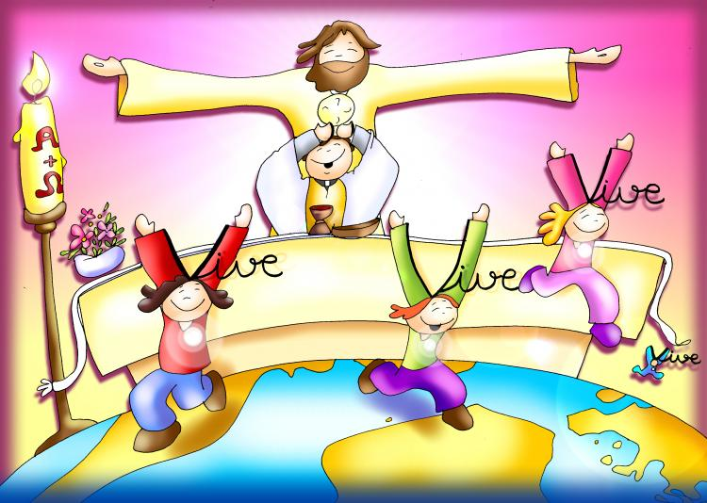
Dal Vangelo secondo Giovanni (20, 1-9)
Il primo giorno della settimana, Maria di Màgdala si recò al sepolcro di buon mattino, quand'era ancora buio, e vide che la pietra era stata tolta dal sepolcro. Corse allora e andò da Simon Pietro e dall'altro discepolo, quello che Gesù amava, e disse loro: «Hanno portato via il Signore dal sepolcro e non sappiamo dove l'hanno posto!». Uscì allora Simon Pietro insieme all'altro discepolo, e si recarono al sepolcro. Correvano insieme tutti e due, ma l'altro discepolo corse più veloce di Pietro e giunse per primo al sepolcro. Si chinò, vide i teli posati là, ma non entrò. Giunse intanto anche Simon Pietro, che lo seguiva, ed entrò nel sepolcro e osservò i teli posati là, e il sudario - che era stato sul suo capo - non posato là con i teli, ma avvolto in un luogo a parte. Allora entrò anche l'altro discepolo, che era giunto per primo al sepolcro, e vide e credette. Infatti non avevano ancora compreso la Scrittura, che egli cioè doveva risorgere dai morti.

***

Per i bambini
- Ho messo i miei passi sulle orme di Gesù al Calvario ed ora prego con gioia davanti al sepolcro vuoto?
- La certezza della Tua Resurrezione sarà per me, ogni giorno, sostegno e forza?

PREGHIERA
Con la tua morte e resurrezione hai donato ai nostri occhi, alla mente e al cuore la comprensione della tua volontà. Padre Nostro …

TALENTO SPIRITUALE
Ora che ho seguito i tuoi passi, saprò rimanerti vicino come un vero discepolo.

Per i ragazzi

COMMENTO AL VANGELO
La morte non ha l'ultima parola, perché a trionfare alla fine è la Vita. Occorre essere attenti perché questa nostra certezza non si fonda su semplici ragionamenti umani, ma si basano su uno storico dato di fede: Gesù Cristo, crocifisso e sepolto, è risorto con il suo corpo glorioso.
La sua risurrezione riguarda anche noi perché credendo in Lui, possiamo avere la vita eterna. La risurrezione pertanto non è una teoria, non è un mito né un sogno, non è una visione né un'utopia, non è una favola, ma un evento unico ed irripetibile.
Dona a noi credenti tre realtà: la speranza, il coraggio della fede, la gioia.

PREGHIERA
Ti chiedo, Signore, la grazia di essere esultante nella speranza, la grazia di poter vedere il giorno di Gesù quando ci troveremo con Lui e la grazia della gioia che non ha fine. Amen.

TALENTO SPIRITUALE
Sarò un cristiano GIOIOSO, LUMINOSO. Una persona FELICE DI ESSERE CRISTIANA!

Per tutti
TALENTO MATERIALE
Dono una monetina ritrovata per Emdibir

